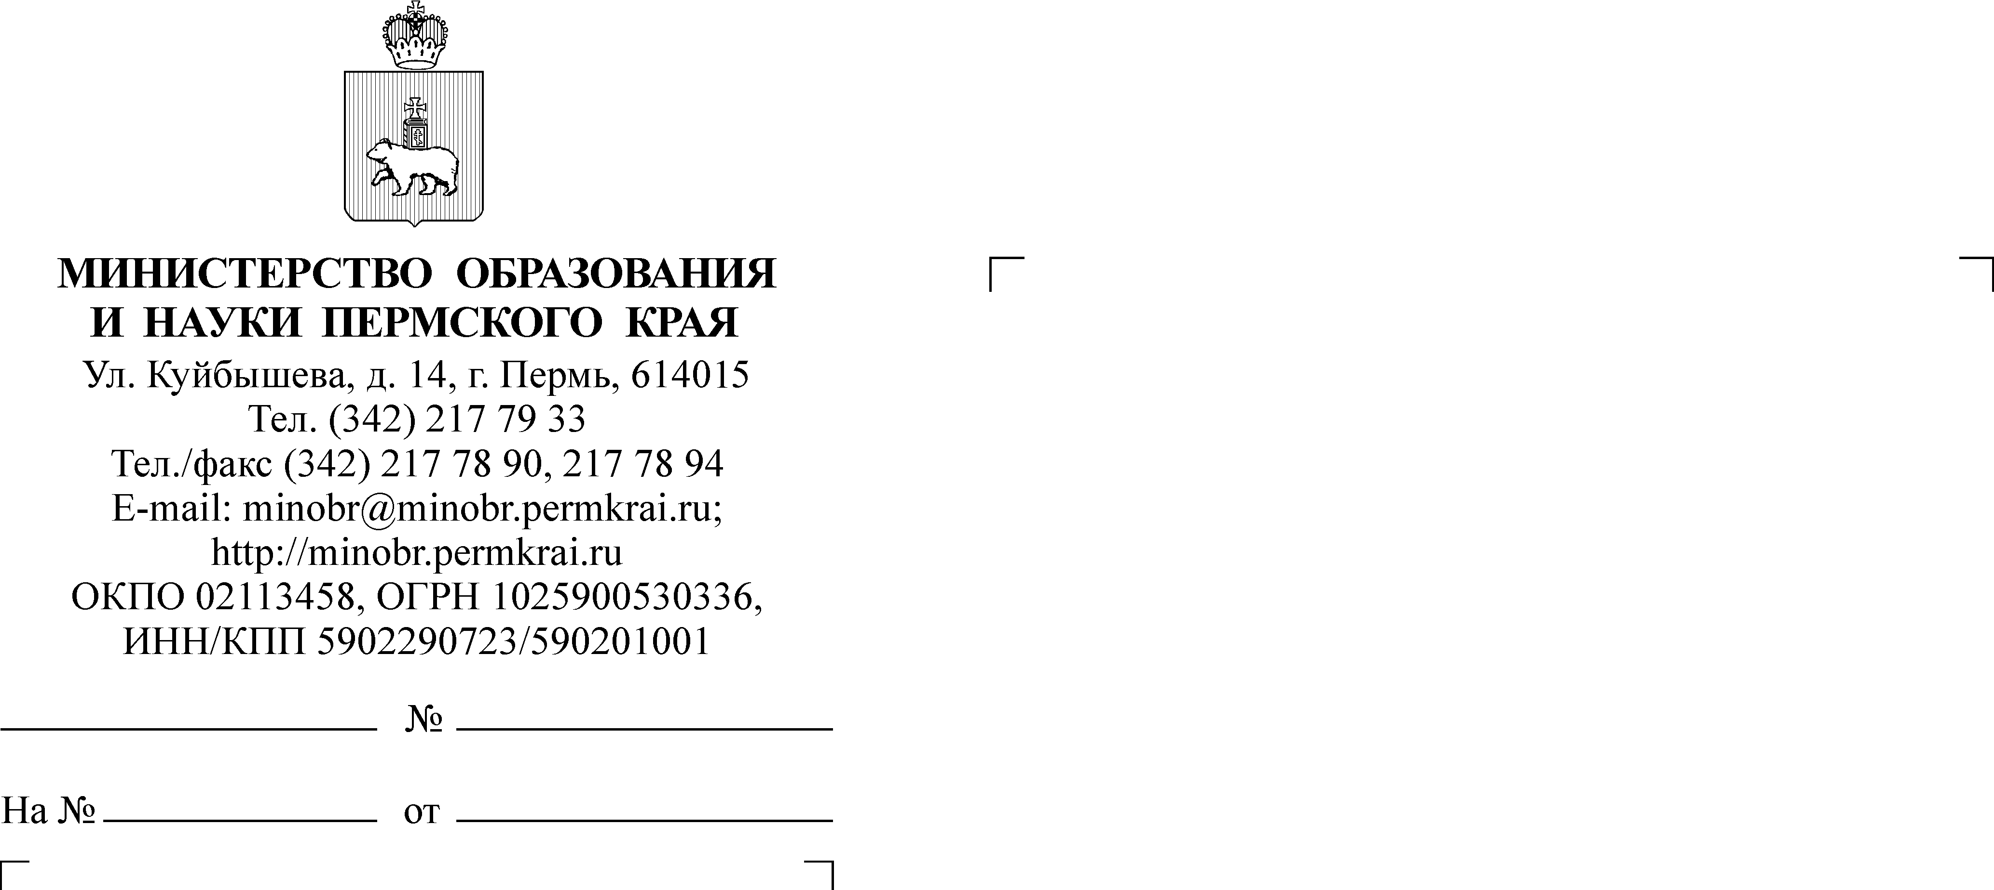

С.А. Гайсинович
(342) 217 79 56

Руководителям органов управления образованием муниципальных районов, муниципальных и городских округов

Руководителям подведомственных учреждений (по списку)

СЭД-26-01-36-79
О проведении IV Краевого форума классных руководителей образовательных организаций "Поколение цифры: новые практики воспитания"

Уважаемые коллеги!

28 февраля 2020 года управлением образования администрации Кунгурского городского округа при поддержке Министерства образования и науки Пермского края и ГАУ ДПО «Институт развития образования Пермского края» проводится IV Краевой форум классных руководителей образовательных организаций «Поколение цифры: новые практики воспитания» (далее-Форум).
К участию в Форуме приглашаются: методисты и специалисты управлений образованием, курирующие воспитательную деятельность в муниципальных районах, заместители директоров образовательных организаций
по воспитательной работе, классные руководители и педагоги-организаторы профессиональных и общеобразовательных организаций Пермского края, студенты-старшекурсники педагогических специальностей по предварительным заявкам без ограничения квоты.
Место проведения: МАОУ «Лицей № 1», г. Кунгур, ул. Октябрьская, д.28.
Для участников Фестиваля организован трансфер Пермь - Кунгур - Пермь (28 февраля 2020 г., в 07.30 от КДЦ, ул. Куйбышева 14).
Для участия в мероприятии необходимо до 23 февраля 2020 года зарегистрироваться по ссылке: https://forms.yandex.ru/u/5e2531b2e8faec0a0a46c702/
Просим информацию довести до заинтересованных лиц.

Приложение: | на 4 л. в 1 экз.
Заместитель министра Н.Е. Зверева
Приложение
к письму Министерства образования и науки
Пермского края
от №

Положение
о IV Краевом форуме классных руководителей образовательных организаций «Поколение цифры: новые практики воспитания»

Если вы думаете на год вперед - сейте зерна.
Если вы думаете на 10 лет вперед-сажайте деревья.
Если вы думаете на 100 лет вперед – воспитайте человека.
Восточная мудрость

1. Общие положения
Форум классных руководителей – дискуссионно-образовательная площадка взаимодействия и сотрудничества специалистов в области воспитания по обмену опытом в вопросах реализации программ воспитания и социализации обучающихся.
Настоящее Положение определяет цели и задачи IV Краевого форума классных руководителей образовательных организаций «Поколение цифры: новые практики воспитания» (далее - Форум), порядок его организации, проведение и подведения итогов.
Организаторы Форума:
- Министерство образования и науки Пермского края;
- ГАУ ДПО «Институт развития образования Пермского края»;
-Управление образования администрации города Кунгура.

2. Цель и задачи
Цель: повышение профессиональной компетентности специалистов
в области воспитания в вопросах проектирования и реализации эффективных, современных воспитательных практик в процессе взаимодействия и сотрудничества.
Задачи:
- Обеспечить единой платформой для обмена опытом педагогов Пермского края в вопросах воспитания современного поколения обучающихся;
- Обобщить и представить эффективные, современные механизмы реализации воспитания XXI в. на сетевом ресурсе http://www.educomm.iro.perm.ru;
- Организовать педагогические мастерские по отработке приемов реализации воспитательных практик деятельностного типа;
- Развивать неформальное профессиональное взаимодействие и результативное сотрудничество в педагогической среде.

3. Сроки и место проведения
28 февраля 2020 года, адрес: МАОУ лицей № 1, г. Кунгур, ул. Октябрьская, д.28

4. Участники Форума
Методисты и специалисты управлений образованием, курирующие воспитательную деятельность в муниципальных районах,
заместители директоров образовательных организаций по воспитательной работе,
классные руководители,
тьюторы, и педагоги-организаторы профессиональных и общеобразовательных организаций Пермского края по предварительным заявкам без ограничения квоты.

5. Форма участия
Педагогические работники могут принять участие:
- Без выступления как участники в программе Форума по заявке.
- Выступление на секции до 7 минут по заявке с представлением опыта;
- Представление опыта в форме стендового доклада/постер-сессии выполняется в бумажном варианте, размер не более 1м*1м, размещается на стенде перед началом работы Форума;
- Обобщение и представление опыта в форме буклета «Поколение цифры: новые практики воспитания» (возможно заочное участие).
Требования к буклету: должен быть выполнен с использованием программы Microsoft Office Publisher. Буклет должен представлять собой сложенный втрое лист бумаги формата А-4, выполненный в цветном варианте. Содержание буклета должно содержать краткое описание системы самоуправления классного коллектива школьников. Обязательным является использование текста (название, цель, задачи, краткое содержание, полученные результаты и эффекты, адресат: ФИО полностью, должность, название образовательной организации) и изображений в форме графической модели. Использование фотографий, графиков, рисунков, таблиц и т.п. не должно превышать 30% от общей информации. Буклеты предоставляются в печатном и электронном видах. Буклеты направить на электронный адрес: kulicnew_1@mail.ru с пометкой «Буклет_Форум. Иванова И.И.».

- Программа Форума
9.00 – 10.00 – Регистрация участников, выставка-продажа методической литературы, постер-сессия образовательных продуктов участников Форума.
10.00 – 10.20 – Приветственное слово заместителя главы города по развитию социальной сферы Трясциной Ю.В.
10.20 – 11.15 – Спикер-сессия: Вызовы времени - новые возможности развития современного образования. Дремина И.А., н. с. ОВиС ГАУ ДПО «ИРО ПК».
Мастер-класс «Удивить нельзя заставить: выбрать нужное» Прокофьев А.В. Казанцева Е.И., педагоги дополнительного образования МАУ ДО «Ритм» г. Пермь.
11.30 – 12.45 - Работа дискуссионных и образовательных площадок:
Площадка 1.
«Активные коммуникации командной игры», руководитель Прокофьев А.В., педагог дополнительного образования МАУ ДО «Ритм» г. Пермь, победитель Всероссийского конкурса «Сердце отдаю детям 2013»; Шавырина В.А., учитель английского языка, руководитель первичного отделения РДШ МАОУ «Средняя общеобразовательная школа №21» г. Кунгура.
Площадка 2.
«В фокусе внимания одаренность и уникальность школьника», руководители Никитасенко С.Н., заместитель директора по УВР МАОУ «Гимназия № 6»
г. Перми; Сарапульцева Л.М., учитель русского языка и литературы, заместитель директора по воспитательной работе МАОУ лицей № 1, г. Кунгура.
Площадка 3.
«Захватывающие и яркие практики: удивляем и удивляемся», руководитель: Шурмина И.Ю., ст. н. сотрудник. ОВиС ИРО ПК; Айзатуллина Е.В., учитель русского языка и литературы, заместитель директора по воспитательной работе МАОУ «Средняя общеобразовательная школа №21» г. Кунгура.
Площадка 4.
«Амбициозные цели и быстрые результаты образовательного проекта», руководитель: Дремина И.А., ст. н. сотрудник. ОВиС ИРО ПК; Алексеева Л.А., заместитель директора по воспитательной работе МАОУ «СОШ №10» г. Кунгура.

Площадка 5.
«Цифровая среда - ресурс современного воспитания», руководитель Клинова М.Н., ст. н. сотрудник отдела сопровождения ФГОС ИРО ПК; Агафонова Н.В., учитель русского языка и литературы МАОУ «Средняя общеобразовательная школа № 78» г. Перми, победитель Всероссийского конкурса «Воспитать человека 2019».

12.45- 13.45 – Обед
14.00-15.30 – Методический марафон «Активные методы воспитания в копилке классного руководителя» (по подгруппам с переходом на образовательные площадки):
- Создаем образовательные форсайты. Дремина И.А., н. сотрудник ОВиС ГАУ ДПО «ИРО ПК»;
- Школьный мир изобретательства. Владыкина О.В., Шехирева М.С., заместители директора МАОУ «Средняя общеобразовательная школа № 101»
г. Перми;
- Командные игры взаимодействия. Прокофьев А.В., педагог дополнительного образования МАУ ДО «Ритм» г. Пермь, победитель Всероссийского конкурса «Сердце отдаю детям 2013»;
- Учимся удивлять и удивляться. МАУ ДО «Рифей». Ягубков Н.А.. заместитель директора по УМР МАУ ДО «ЦЮЦ «Рифей» г. Перми;
- Использование сервисов Google в воспитательной практике. Клинова М.Н., ст. н. сотрудник отдела сопровождения ФГОС ИРО ПК.
15.45 – Рефлексивная сессия. Подведение итогов.

6. Подведение итогов
1. Все участники краевого Форума получают сертификат участника согласно регистрационному листу и заявке.
2. Педагоги, представившие свой опыт в форме докладов, мастер-классов, стендовых докладов, буклетов получают сертификат ИРО ПК обобщения опыта.

Для участия в мероприятии необходимо до 24 февраля 2020 года зарегистрироваться по ссылке: https://forms.yandex.ru/u/5e2531b2e8faec0a0a46c702/.

7. Организационный комитет
Дрёмина И.А., ст. научный сотрудник отдела воспитания и социализации ГАУ ДПО ИРО ПК;
Полюхович Ю.С., начальник Управления образования администрации города Кунгура;
Буданова И.И., директор МАОУ лицей №1 города Кунгура.
Контактные телефоны:
8(271)36308, Ефимова Наталия Владимировна, консультант по воспитательной работе Управления образования администрации города Кунгура (регистрация);
8 (342) 236-79-81, 89523150691, Дремина Инга Анатольевна (орг. вопросы).

Для участников Форума, выезжающих из Перми, организован трансфер Пермь - Кунгур – Пермь. (28 февраля 2020 г., в 07.30 от КДЦ, Куйбышева 14).

Положение размещено на сайте: http://iro.perm.ru/, https://kungur-obr.ru/, http://educomm.iro.perm.ru/groups/sovremennoe-vospitanie/news

